Natuurwerkdag 2018

Op 3 november organiseert Stichting Oude Groninger Kerken samen met Dorpsbelangen Westernieland de Natuurwerkdag 2018.
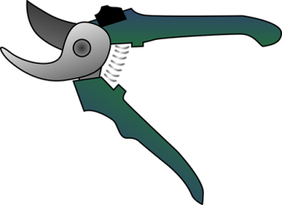
Natuurwerkdag 2018 op het kerkhof van Westernieland
Op zaterdag 3 november vindt de jaarlijkse landelijke natuurwerkdag plaats. Op deze dag geven vrijwilligers in het hele land het landschap op diverse locaties een onderhoudsbeurt. Stichting Oude Groninger Kerken (SOGK) doet ieder jaar mee met een kerkhof of kerkterrein. Dit jaar is gekozen voor het kerkhof van Westernieland. Via de website www.natuurwerkdag.nl kan men zich aanmelden. Landschapsbeheer Groningen zorgt voor de begeleiding en materialen op deze dag, maar men mag ook zelf (niet gemotoriseerde) materialen meenemen. De dag wordt om 10.00 uur gestart met een kopje koffie en wat lekkers. Tussen de middag krijgen de deelnemers een stevige lunch aangeboden, zodat men na de lunch nog een paar uurtjes de handen uit de mouwen kan steken tot ca. 15.00 uur. Wij hopen op een leuke opkomst qua deelnemers, immers vele handen maken licht werk! Vergeet u niet aan te melden via de website!

Bloembollen planten met de kinderen
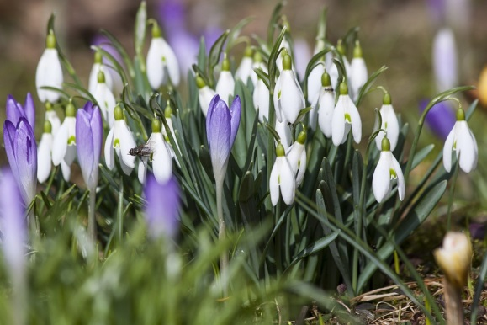
Tijdens de Natuurwerkdag gaat de Commissie Kerk in het Dorp Westernieland met de kinderen van Westernieland weer bloembollen planten. De dag vóór de Natuurwerkdag, 2 november, is Allerzielen, een dag waarop we overledenen herdenken en de kerk de hele dag open is. Zaterdag 3 november, werken we in en vóór de natuur. Bloembollen zijn een belofte van hoop en van leven, we verheugen ons nu al op de bloemen die in het voorjaar verschijnen en de kerk mooi inlijsten. Ook helpen we zo de bijen en hommels aan voedsel dat er in het vroege voorjaar nog moeilijk te vinden is.
We verzamelen met de kinderen om 14 uur bij de kerk en gaan aan de Zuidkant van de kerk planten. Rond 15 uur wordt de Natuurwerkdag voor iedereen afgesloten met koffie, chocolademelk en koek. Fijn, als de kinderen zelf een metalen plantschepje mee kunnen nemen.

Meld je aan en neem deel aan deze leuke en nuttige dag!

